Barak, dn. 05/01/2015 r.
SIGMA S.A.
Barak 6, 21-002 Jastków.
tel.+48 81 5023351
fax +48 81 5022553
e-mail: info@sigmasa.pl
Zapytanie ofertowe
Zwracam się z uprzejmą prośbą o przedstawienie oferty cenowej na Urządzenie do hartowania indukcyjnego. Rok produkcji 2015, fabrycznie nowe. Wykonanie zgodne z wymogami CE.

Opis urządzenia;
- Urządzenie do hartowania indukcyjnego wałków, tulei, sworzni, kół zębatych oraz innych detali
- Maksymalna wysokość urządzenia ; 3m
- Generator o mocy min 100kW
- Zestaw wzbudników i dysz chłodzących
- Wyposażona w system rejestracji parametrów procesu hartowania, kompatybilny z PC
- Układ sterowania poprzez sterownik PLC, programowanie strefy hartowanej
- Materiały do hartowania; 40H, 45, 16HG
- Długość hartowanych elementów,; do 1000 mm
- Średnice hartowanych typu wałek; do120mm, inne elementy do 350mm
- Załadunek ; ręczny lub przy pomocy urządzeń dźwigowych
- Instrukcja obsługi w j. polskim, DTR, certyfikat CE.
- Gwarancja min 12 miesięcy.
- Serwis gwarancyjny i pogwarancyjny
- Dostawa urządzeń 04/05. 2015r.
- Ważność oferty do 20. 02. 2015r.

Parametry techniczne urządzeń powinny być zgodne z obowiązującymi normami, zapewniać możliwość ciągłej eksploatacji i nie mogą być gorsze niż zawarte w opisie.
Kryterium wyboru oferty – 100% cena.

Załącznik:
Wzór oferty cenowej

Urządzenie to jest konieczne do realizacji projektu pt.: „Uruchomienie produkcji innowacyjnego Uniwersalnego Wozu Mobilnego w oparciu o patent” zgodnie z umową o dofinansowanie nr POIG.04.03.00-00-D49/12-00.
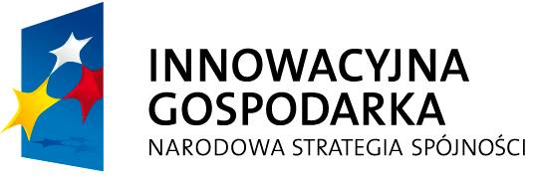

Projekt współfinansowany ze środków Europejskiego Funduszu Rozwoju Regionalnego
w ramach Programu Operacyjnego Innowacyjna Gospodarka

